令和７年度第２回、第３回ICTセミナー

**受講申込書**

「Googleツール活用講座」

令和７年　　　　月　　　　　日

石川県視聴覚教育協議会　事務局　　　宛

下記について、標記講座の受講を申し込みます。

　　　　　　　　　　　　　　　　　　　　　　　　　　　　　　　　記

|  |  |  |  |  |
| --- | --- | --- | --- | --- |
| 希望回 | 番号をご記入ください | １：　基礎編　　　　２：　応用編　　　　３：　両日 | | |
| ※先着順のため【３：両日】を選択された方で、片方しか空きがない場合ご連絡しますので、ご意向伺いたく存じます。 | | |
| （申　込　者） | 〒　　　　　　　　　－ | | | |
| 住 　　所 |  | | | |
| 所　属　名 |  | | | |
| 職　　名 |  | | | |
| （　ふりがな　）  氏　　名 | （　　　　　　　　　　　　　　　　　　　　　　　　　　　　） | | | |
| 電 話 番 号 | －　 　　　－ | | ＦＡＸ番号 | －　　　　　　　－ |
| Eメールアドレス |  | | | |

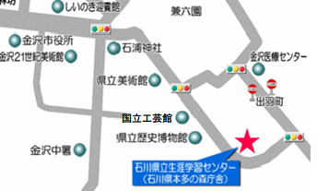

**【申込期限　（先着順）】**

**基礎編：１０月１７日（金）**

**応用編：11月7日（金）**

**申込先：石川県視聴覚教育協議会事務局 　　　　　　　　（石川県立生涯学習センター内）**

**電　　話：０７６－２２３－９５７３**

**F　A　X：０７６－２２３－９５８５**

**e-mail：manabi-r@pref.ishikawa.lg.jp**

QR コード

AI によって生成されたコンテンツは間違っている可能性があります。

※本多の森庁舎には駐車場がありませんので、

なるべく公共交通機関をご利用ください。

※自家用車ご利用の方は、本多の森庁舎向かいの

石川県石引駐車場（有料）をご利用ください。

**申込書の**

**ダウンロードはこちら→**